Постановка задачи № тс-3 от 15.09.2015
Наименование задачи: доработки блока оперативного учета ТМЦ и сервисного учета оборудования согласно методике.

При разработке использовать актуальную типовую конфигурацию
1С:ERP Управление предприятием 2.0 (2.0.10.176)

Используются роли:
ПИК_Администратор
ПИК_Куратор
ПИК_ИсполнительЗаявкиНаПотребность
ПИК_СогласованиеЗаявкиНаПотребность

Документ «Заявка на потребность»

Общее описание доработок.

Новый объект, отражает общую потребность подразделения в ТМЦ. Предусмотрен механизм согласования.
На основании Заявки на потребность создаются документы Заказ поставщику, Заказ на производство.

Техническая реализация доработок.

Создать объект конфигурации Документ:

Имя | ПИК_ЗаявкаНаПотребность
Синоним | ТС: Заявка на потребность
Реквизиты
Автор | Спр.Пользователи
Комментарий | Строка, 0
Статус | Перечисление ПИК_СтатусыЗаявокНаПотребность
Подразделение | Спр.Структура предприятия
Согласовал | Спр.Пользователи
Табличная часть «Товары»
Номенклатура - потребность | Строка, 150 (заполняет Куратор)
Номенклатура - исполнение | Строка, 150 (заполняет Исполнитель)
Номенклатура - учет | Спр.Номенклатура (заполняет Куратор)
Количество | Число, 15.3 (заполняет Куратор)
Ед. измерения | Спр.ЕдиницыИзмерения (реквизит Номенклатуры)
Дата поступления желаемая | Дата (заполняет Куратор)
Дата поступления планируемая | Дата (заполняет Исполнитель)
Способ обеспечения потребности | Спр.Способ обеспечения потребности
Ответственный исполнитель | Спр.Пользователи
Поставщик | Составной тип:  Спр.Контрагенты,  Спр.Структура предприятия
Исполнитель обработал | Булево
Куратор согласовал | Булево

В документе используется механизм присоединения файлов. При закрытии заявки все присоединенные файлы удаляются.

Права по ролям:

ПИК_Куратор, | Создание, корректировка и проведение своих документов (Куратор – автор документа).  В ТЧ доступны поля:  Номенклатура – потребность, Номенклатура – учет, Количество, Дата поступления желаемая, Способ обеспечения, Исполнитель, Поставщик, Куратор согласовал.  Работа с присоединенными файлами.
ПИК_Администратор | Полные права на документ.
ПИК_СогласованиеЗаявкиНаПотребность | Корректировка заявки.  В ТЧ доступны поля: Номенклатура - исполнение, Количество, Исполнитель, Поставщик.  Операция согласования заявки на потребность.  Работа с присоединенными файлами.
ПИК_ИсполнительЗаявкиНаПотребность | Корректировка заявки (по своим строкам табличной части).  В ТЧ доступны поля:  Номенклатура – исполнение, Дата поступления планируемая, Поставщик, флажок «Исполнитель отработал». Присоединение файлов к заявке.  Работа с присоединенными файлами.

Форма документа имеет вид:
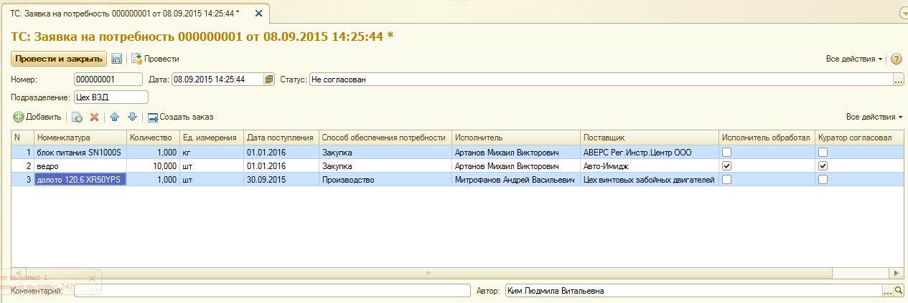

Панель инструментов табличной части документов содержит команду «Создать заказ». Её использует ответственный исполнитель для создания документов Заказ поставщику, Заказ на производство. Для создания документов ответственный исполнитель выделяет строки в табличной части документа и нажимает кнопку «Создать заказ». Автоматически по выделенным строкам формируются заказы. В зависимости от способа обеспечения потребности это либо Заказ на производство, либо Заказ поставщику. Создание заказа возможно по строке с установленными признаками «Куратор согласовал» и «Исполнитель отработал».
Признак «Исполнитель отработал» устанавливает ответственный исполнитель после получения счета на оплату от поставщика (и прикрепления счета к заявке), либо после проведения предварительного планирования производства. При этом Исполнитель заполняет Номенклатура – исполнение и Дата поступления планируемая.
Признак «Куратор согласовал» устанавливает Куратор после согласования счета поставщика, сроков производства, номенклатуры. При этом Куратор заполняет поле Номенклатура.
Для просмотра списка подчиненных документов «Заказ поставщику» и «Заказ на производство» используется отчет Структура подчиненности.
Панель инструментов табличной части документа содержит команду «Добавить по потребностям». Кнопку использует куратор для добавления в заявку ТМЦ, по которым настроены параметры обеспечения потребностей и выполняется установленный критерий заказа, например, остаток ТМЦ ниже минимального. При нажатии на кнопку «Добавить по потребностям» система запрашивает склад, по которому анализируется потребность. После выбора склада в табличную часть документа добавляются ТМЦ, подлежащие заказу. При этом заполняются поля: количество (параметр обеспечения - максимальный запас), дата желаемая (дата документа плюс параметр обеспечения – срок исполнения заказа), а так же Способ обеспечения потребности, Поставщик (из параметров обеспечения). При определении количества потребности в ТМЦ учитываются ранее заказанные ТМЦ (не закрытые заказы, оформленные документами «Заявка на потребность», «Заказ поставщику», «Заказ на производство»).
У согласованной заявки на форме документа отображается ФИО лица, согласовавшего заявку (не доступно для редактирования, заполняется автоматически при согласовании, очищается при отмене согласования).
Форма списка заявок содержит поля: Статус, Согласовал, Номер и Дата заявки, Автор, Подразделение, Комментарий.

Перечисление «Статусы заявок на потребность» РЕАЛИЗОВАНО

Общее описание доработок.

Новый объект, содержит перечень этапов жизненного цикла заявки на потребность.

Техническая реализация доработок.

Создать новый объект – перечисление:

Имя | ПИК_СтатусыЗаявокНаПотребность
Синоним | ТС: Статусы заявок на потребность
Значения | Не согласован  Согласован  Закрыт

Документ «Заявка на расходование денежных средств»

Общее описание доработок.

Изменить существующий объект конфигурации. Удалять присоединенные файлы при закрытии заявки.

Техническая реализация доработок.

Для реализации доработок типовой объект не изменять. Создать подписку и процедуру в модуле ПИК_Сервер.

Обработка «Формирование заказов по потребностям»

Типовой объект не изменяется. Для формирования заявок по потребностям используется документ «Заявка на потребность» (см. выше).

Регламентное задание «Анализ потребности в ТМЦ»

Общее описание доработок.

Новый объект конфигурации. Объект предназначен для автоматического анализа остатков ТМЦ и создания Заданий на оформление Заявки на потребность.

Техническая реализация доработок.

Создать новый объект конфигурации – Регламентное задание. Расписание запуска задания производится в пользовательском режиме. При запуске задания анализируются остатки на текущую дату по всем складам по ТМЦ из регистра ПИК_ПараметрыОбеспеченияПотребностей, количество остатка ТМЦ (с учетом заказанных ранее ТМЦ) сравнивается с минимальным уровнем запаса из регистра ПИК_ПараметрыОбеспеченияПотребностей. Если требуется заказ, то автоматически формируется документ Задание.
Наименование Задания: «Создать заявку на потребность»,
Исполнитель: Ответственный за обеспечение по регистру ПИК_ПараметрыОбеспеченияПотребностей,
Срок исполнения: текущая дата,
Предмет задания: Уровень запаса ТМЦ ниже минимального, необходимо оформить Заявку на потребность. Далее перечислить ТМЦ и указать текущий остаток.

Регистр сведений «ТС: Параметры обеспечения потребностей» РЕАЛИЗОВАНО

Общее описание доработок.

Новый объект конфигурации. В регистре фиксируются параметры обеспечения потребностей. Используется для автоматического формирования Заданий на оформление Заявок на потребность.

Техническая реализация доработок.

Создать новый объект конфигурации – Регистр сведений:

Имя | ПИК_ПараметрыОбеспеченияПотребностей
Синоним | ТС: Параметры обеспечения потребностей
Периодичность | Непериодический
Режим записи | Независимый
Измерения
Номенклатура - потребность | Номенклатура
Ресурсы
Ответственный за обеспечение | Спр.Пользователь (обязательное поле)
Минимальный запас | Число, 15.3
Максимальный запас | Число, 15.3
Срок обеспечения потребности, дней | Число, 3.0
Способ обеспечения потребности | Спр.Способы обеспечения потребности

Правом на редактирование регистра обладают пользователи с ролями ПИК_Администратор, ПИК_Куратор.

